1、设计程序解决下面的问题，C，C++，java，C#，Matlab，VB，Perl或者其他语言都可以，注意，如果非以上提到的语言，请注明使用的语言。
以下数字片段（左下图）可以排列成一个8 * 8的正方形。要求这个正方形完成后，正方形内的数字关于正方形内左上角至右下角的对角线轴对称，即A_{ij} = A_{ji} （右下图）。

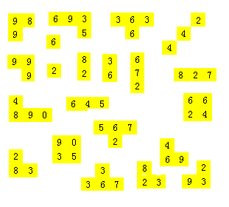
A_{0,0} | A_{0,1} | A_{0,2} | A_{0,3} | A_{0,4} | A_{0,5} | A_{0,6} | A_{0,7}
A_{1,0} | A_{1,1} | A_{1,2} | A_{1,3} | A_{1,4} | A_{1,5} | A_{1,6} | A_{1,7}
A_{2,0} | A_{2,1} | A_{2,2} | A_{2,3} | A_{2,4} | A_{2,5} | A_{2,6} | A_{2,7}
A_{3,0} | A_{3,1} | A_{3,2} | A_{3,3} | A_{3,4} | A_{3,5} | A_{3,6} | A_{3,7}
A_{4,0} | A_{4,1} | A_{4,2} | A_{4,3} | A_{4,4} | A_{$,5} | A_{4,6} | A_{4,7}
A_{5,0} | A_{5,1} | A_{5,2} | A_{5,3} | A_{5,4} | A_{5,5} | A_{6,6} | A_{7,7}
A_{6,0} | A_{6,1} | A_{6,2} | A_{6,3} | A_{6,4} | A_{6,5} | A_{6,6} | A_{6,7}
A_{7,0} | A_{7,1} | A_{7,2} | A_{7,3} | A_{7,4} | A_{7,5} | A_{7,6} | A_{7,7}
参考答案：
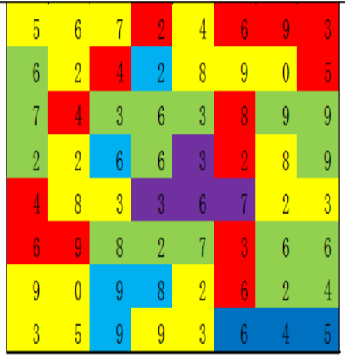
（1）、请写出你打算如何将上述问题抽象成程序对象 （类和接口的定义）
（2）、请写出求解答案的核心算法的伪代码以及你可以想到的优化方法

